Муниципальное казённое дошкольное образовательное учреждение детский сад «Звёздочка»

Сценарий
развлечения
в младшей разновозрастной группе №2

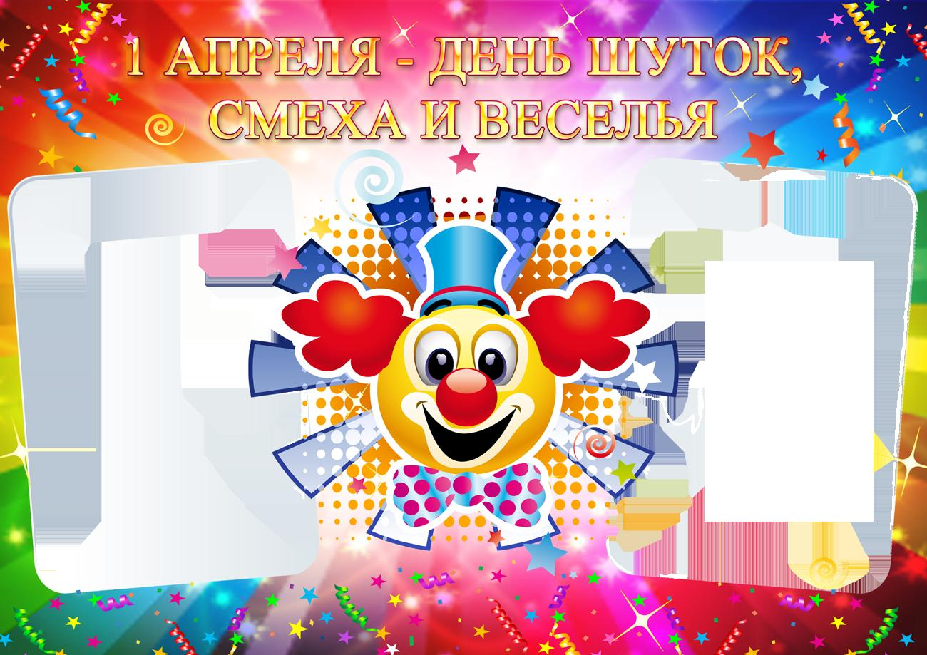

Воспитатель Алякина Е.А.
2016 год

Ведущий: Сегодня вы пришли на праздник Смеха.
В народе говорят: “Первое апреля—никому не верю!”
Потому что: 1 апреля—это юмор,
1 апреля—это шутка,
1 апреля—это смех и улыбки на ваших лицах !
Пусть смех и улыбки
Не знают границ…
Пусть будет светлее
От радостных лиц!
Не теряйте ни минутки,
Смейтесь весело, до слез.
В каждой шутке — доля шутки,
Остальная часть — всерьез!
Илья
Поздравляю с праздником,
Праздником — проказником!
Никому не надоели
Шутки первого апреля,
А скорей — наоборот:
Посмеяться рад народ!

Карина Р
Всюду праздник и потеха
Все смеются от души
Это к нам вагон со смехом
В детский садик привезли.
Аня
Сегодня разрешается кривляться,
Шутить, играть и кувыркаться!
Праздник юмора с утра -
Крикнем вместе все Ха - Ха!!!

ВедущийЧто за праздник без народа?
Что за праздник без гостей?
Заходи любой, попробуй
Рассмешить своих друзей!
Звучит веселая музыка, вбегают два клоуна.
Топ. Здравствуйте детишки!
Хлоп. Девчонки и мальчишки!
Топ. Меня зовут Топ и я очень люблю топать вот так (топает) А вы умеете топать? А как?(дети топают)
Хлоп. Меня зовут Хлоп и я люблю хлопать вот так (хлопает). А вы любите хлопать? А как? (дети хлопают) .
А как вас зовут?
Дети хором кричат, каждый своё имя.
Топ: Все понятно: всех мальчишек зовут «Бу-бу-бу, а девчонок «Сю–сю-сю»
Хлоп. Всех вас без исключения
Оба. Приглашаем на наше веселье! День смеха!
Топ Будем пляски плясать, будем песни играть
Вместе. Подходи, поспеши, с нами вместе попляши.
Клоуны приглашают детей, начинают плясать.
Танец «Губки бантиком»
Топ. Что это мы расплясались?
Хлоп. Не знаю, наверное, от радости. Праздник уж больно хорош. Да и ребята кругом хорошие, веселые, радостные!
Вместе. С днем смеха!
Дети. Спасибо.

Ведущая.
Ищите улыбку, цените улыбку,
Дарите улыбку друзьям.
Любите улыбку, храните улыбку,
Нам жить без улыбки нельзя!
Инсценировка: «МЫ С ТОБОЙ ШЛИ».
--Мы с тобой шли?
--шли!
--пряник нашли?
--нашли!
--я тебе его дал?
--дал!
--ты его взял?
--взял!
--а где же он?
--что?
--пряник?
--какой?
--да такой! Мы с тобой шли?
--шли!
--пряник нашли?
--нашли.
… И опять всё сначала…
Ведущий: Подождите Топ и Хлоп. Ваша сказочка, похоже, никогда не закончится. Лучше наших детей послушайте.

Карина Б
Нам живется лучше всех
Потому что с нами смех!
С ним нигде не расстаемся
Где бы ни были – смеемся!

Алиса
Праздник смеха и улыбки
ранней к нам пришел весной!
Вот и солнце светит ярко,
Улыбаясь нам с тобой!
Алеша
На реке, в лесу, и в поле,
На катке и на футболе
Всюду с нами наш дружок
Смех – смешинка!
Смех – смешок!
Топ. Как же хочется поиграть! А вам нравятся игры? Сейчас узнаем!
Хлоп. Прошу тех, кто любит игры и шутки, говорить громко - Я! Родители тоже участвуют.
Итак!
- Кто любит игры?
- Кто любит мультики?
-Жевательные резинки?
- Стирательные резинки?
-Корзинки?
-Пирожное?
-Мороженое?
-Шоколад?
-Мармелад?
-Клад?
-А подзатыльники?
-Кто любит загорать?
-Купаться в грязной луже?
-Кто не моет уши?
-А кто любит петь и танцевать?
Топ. Хлоп, а давай потанцуем!
Хлоп. С удовольствием!
Ведущий: Юморина к нам пришла
Нам веселье принесла!
Всех попросим подпевать
И немного поплясать
И тогда наверняка
Не взгрустнется нам пока.
Дети встают вкруг с родителями.
Исполняется“Танец маленьких утят".
Ведущий. А хотите ещё поиграть?
Игра «Бег на тюленях»
Тюлени - это мягкие большие игрушки. Садится родитель и ребенок сверху и «едут». Выигрывает тот, кто быстрее

Ведущий
Есть еще одна игра, нелегкое задание:
Повязать на шар платок, проявить старание.
Игра «Веселые матрешки».
Участникам игры надо повязать платок на воздушный шар. Участвуют 2 команды. В каждой команде по 4 взрослых и 4 ребенка.Первые из команды (родитель и ребенок)бегут рисуют глаза, вторые – нос, третьи – губы, четвёртые надевают матрешке платок. Выигрывает тот, кто справится с заданием быстрее. Шары держат клоуны.

Конкурс «Мыльные пузыри».
В этом конкурсе участвуют два ребенка, их задача ловить мыльные пузыри ладошками, чтобы ни один пузырь не упал на пол.
Ведущий.
Следующий номер нашей программы: сказочное превращение.
А артистами я предлагаю стать вам, дорогие родители.
На сцену выходят 4 участника и получают от ведущего задание:
Изобразите походку человека:
— который только что хорошо пообедал;
— у которого жмут ботинки;
— у которого начался острый приступ радикулита;
— который оказался ночью в лесу.
Топ.Насмеялись? Наплясались?
И, надеюсь, наигрались? (Дети:Да!)
Хлоп.Значит нам пришла пора
Попрощаться, детвора!
Ведущая.
Закончился праздник, окончена встреча,
Настал расставания час.
Шутили, играли и всех согревали
Улыбки и блеск ваших глаз.
Топ.Запомните этот веселый День смеха!
Желаем вам счастья, здоровья, успеха!
В мире живите вы, горя не зная

Хлоп. Пусть все завидуют, глядя на вас.
Будьте веселыми, будьте счастливыми!
Тысячу, тысячу, тысячу раз!

Ведущий:Скажем Дню смеха до свидания, до новых встреч! И в заключение все вместе споём.
Все вместе исполняют песню В. Шаинского «Улыбка».

